PRACOVNÝ LIST EKM-LiDS WHEEL

Názov projektu:
Autor:
Dátum:

Popis pôvodného návrhu:

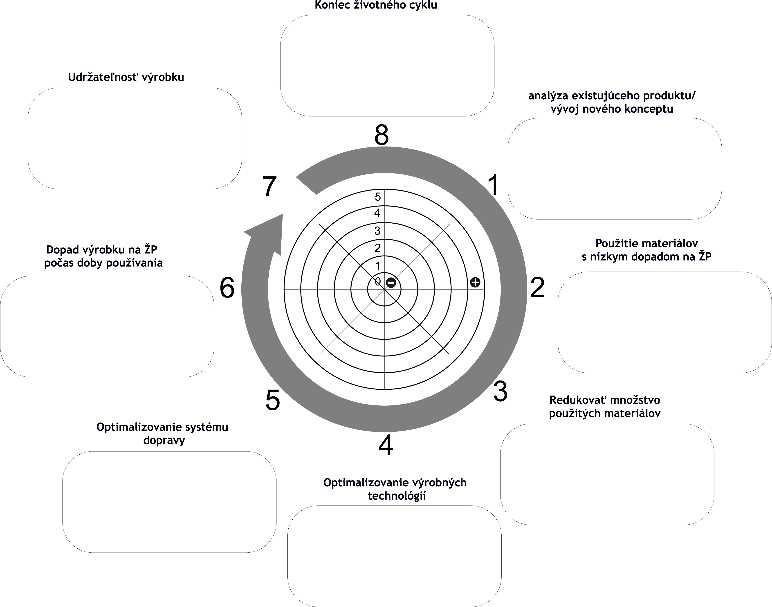

Pôvodný návrh Nový návrh
*stručne popíšte jednotlivé kroky 1-8 ..........
Popis nového návrhu:

Vyobrazenie pôvodného produktu:

Vyobrazenie nového produktu:

Hodnotenie nástroja:

